АНАЛИЗ ЭФФЕКТИВНОСТИ ГРП НА УРЬЕВСКОМ МЕСТОРОЖДЕНИИ
ANALYSIS OF THE EFFICIENCY OF HYDRAULIC FRACTURING AT THE URIEVSKOYE FIELD
УДК
Бармин Алексей Васильевич, Студент магистратуры, ФГБОУ «Тюменский Индустриальный Университет», Россия, Тюмень. E-mail: barmin_72@mail.ru
Barmin Alexey Vasilevich, Second year master’s student, Tyumen University of Industry, Russia, Tyumen. E-mail: barmin_72@mail.ru
АННОТАЦИЯ
С целью вовлечения в разработку недренируемых запасов нефти применяется гидравлический разрыв продуктивного пласта (ГРП). По экспертным оценкам около трети запасов углеводородов можно извлечь только с использованием этой технологии.
В качестве интенсификации добычи нефти и повышения нефтеотдачи на Урьевском месторождении используются различные методы: бурение боковых стволов, горизонтальных скважин, гидроразрыв пласта, обработки призабойной зоны пласта, дострел и перестрел скважин, подбор оборудования для оптимальной работы скважин (ИДН), ремонтно-изоляционные работы, перевод и возврат скважины с объекта на объект.
ABSTRACT
Hydraulic fracturing of a productive formation (FRAC) is used to involve in the development of undrained oil reserves. According to expert estimates, about a third of hydrocarbon reserves can be extracted only using this technology.
Various methods are used to intensify oil production and increase oil recovery at the Uryevsky field: drilling of side shafts, horizontal wells, hydraulic fracturing, processing of the bottom-hole zone of the formation, completion and re-firing of wells, selection of equipment for optimal well operation (IDN), repair and insulation work, transfer and return of the well from object to object.
Ключевые слова: интерпритация, ГРП, абразив, дострел, шаблон, пакер.
Keywords: interpretation, hydraulic fracturing, abrasive, , template, packer.
Впервые метод гидроразрыва пласта на Урьевском месторождении был применен в 1998 г. на объекте АВ₁₋₂.
По состоянию на 01.01.2016 г. в эксплуатацию после ГРП запущено 903 скважины, из них 840 скважин добывающего фонда и 63 нагнетательные скважины (рисунок 3.1).
Основными объектами разработки являются:
- пласты группы АВ – 133 ГРП (в т.ч. 6 скважин из консервации после бурения и 3 нагнетательные скважины);
- пласт БВ₁₀ – 31 ГРП (в т.ч. 2 скважины из бурения вторых стволов, 1 скважина из консервации после бурения и 1 нагнетательная скважина);
- пласты ачимовской толщи – 75 ГРП (в т.ч. 57 скважин из бурения вторых стволов и 2 нагнетательные скважины);
- пласт ЮВ₁ – 664 ГРП (в т.ч. 432 новые наклонно-направленные скважины, 29 скважин при зарезке вторых стволов, 34 при бурении горизонтальных скважин, 4 скважины из консервации после бурения и 57 нагнетательных скважин).
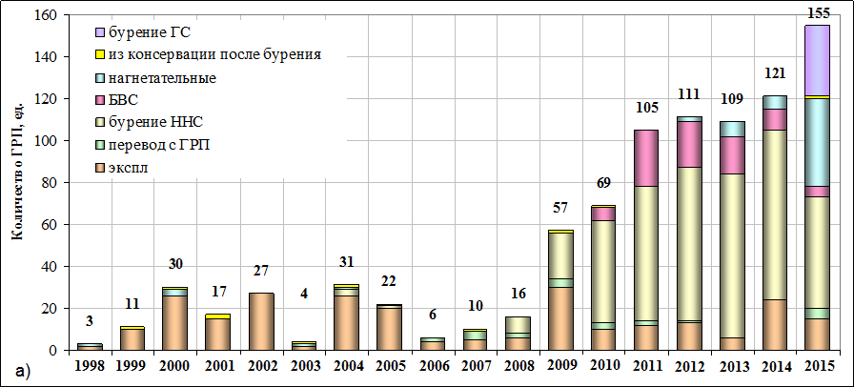
- пласт ЮВ₁ – 664 ГРП (в т.ч. 432 новые наклонно-направленные скважины, 29 скважин при зарезке вторых стволов, 34 при бурении горизонтальных скважин, 4 скважины из консервации после бурения и 57 нагнетательных скважин).
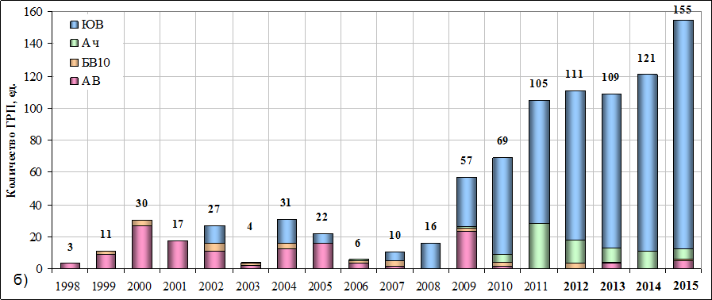
Рисунок 3.1 - Распределение объемов ГРП по годам по категориям скважин (а) и по объекту воздействия (б). Урьевское месторождение.
По состоянию на 01.01.2016 г. дополнительная добыча нефти за счет 840 ГРП составила 9265,5 тыс.т или 11,1 тыс. т на одну скважино-операцию, в том числе по объектам:
- пласты группы АВ – 1037,8 тыс.т или 8,0 тыс. т/скв. (среднее время работы одной скважины 1021 сут.), в т.ч. по 123 эксплуатационным скважинам – 986,3 тыс.т или 8,1 тыс.т/скв., по 1 скважине с переводом с ГРП – 3,1 тыс.т, по 6 скважинам из консервации после бурения – 48,4 тыс.т или 8,1 тыс.т/скв.;
- пласт БВ₁₀ – 377,6 тыс.т или 12,6 тыс.т/скв. (среднее время работы одной скважины 1368 сут.), в т.ч. по 18 эксплуатационным скважинам – 262,6 тыс.т или 14,6 тыс.т/скв, по 9 скважинам с переводом с ГРП – 47,4 тыс.т или 5,3 тыс.т/скв., по 2 скважинам из бурения вторых стволов – 6,5 тыс.т или 3,2 тыс.т/скв. и по 1 скважине из консервации после бурения – 61,2 тыс.т;
- пласты ачимовской группы – 469,0 тыс.т или 6,4 тыс.т/скв. (среднее время работы одной скважины 755 сут.), в т.ч. по 14 эксплуатационным скважинам – 77,1 тыс.т или 5,5 тыс.т/скв., по 2 скважинам с переводом с ГРП – 13,2 тыс.т или 6,6 тыс.т/скв., по 57 скважинам из бурения вторых стволов – 378,8 тыс.т или 6,6 тыс.т/скв.;
- пласт ЮВ₁ – 7381,1 тыс.т или 12,2 тыс.т/скв. (среднее время работы од- ной скважины 704 сут.), в т.ч. по 97 эксплуатационным скважинам – 644,6 тыс.т или 6,7 тыс.т/скв., по 11 скважинам с переводом с ГРП – 62,1 или 5,6 тыс.т/скв., по 432 новым ННС – 6199,9 тыс.т или 14,4 тыс.т/скв., по 29 скважинам из бурения вторых стволов – 185,2 тыс.т или 6,6 тыс.т/скв., по 34 горизонтальным скважинам из бурения – 280,7 тыс.т или 8,3 тыс.т/скв., по 4 скважинам из консервации после бурения – 8,6 тыс.т или 2,2 тыс.т/скв.
По пластам юрских отложений наблюдается самый высокий дебит нефти после ГРП, по пласту БВ₁₀ - наиболее стабильный дебит нефти после ГРП, тогда как по группе пластов АВ – наиболее стабильный дебит жидкости.
Средние дебиты жидкости и нефти за 3 месяца после ГРП составили:
- по пластам группы АВ – 29,1 и 11,4 т/сут соответственно;
- по пласту БВ₁₀ – 26,1 и 11,0 т/сут соответственно;
- по объекту Ач – 30,9 и 16,5 т/сут соответственно;
- по пласту ЮВ₁ – 32,9 и 25,9 т/сут соответственно.
Литература
- «Технологическая схема разработки Урьевского месторождения, утвержден- ный ЦКР Роснедра (протокол №5334 от 29.12.2011 г.).
- «Дополнение к технологической схеме разработки Урьевского месторождения», 2015г.
- «Авторский надзор за реализацией проектных решений Дополнения к технологической схеме разработки Урьвского месторождения», выполненный в 2015 г.
- Михайлов Н.Н. Остаточное нефтенасыщение разрабатываемых пластов. М.: «Недра», 1992. – С. 270.
Literature
1. "Technological scheme of development Urevskoye field approved by Rosnedra CDC-NY (Protocol No. 5334 of 29.12.2011).
2. "Addition to the technological scheme of development Urevskoye field", 2015.
3. "Supervision over implementation of design solutions Additions to the technological scheme of development Uryvskogo field", made in 2015
4. Mikhailov N. N. Residual oil saturation of the developed layers. M.: "Nedra", 1992. - p. 270.

